Приложение №3

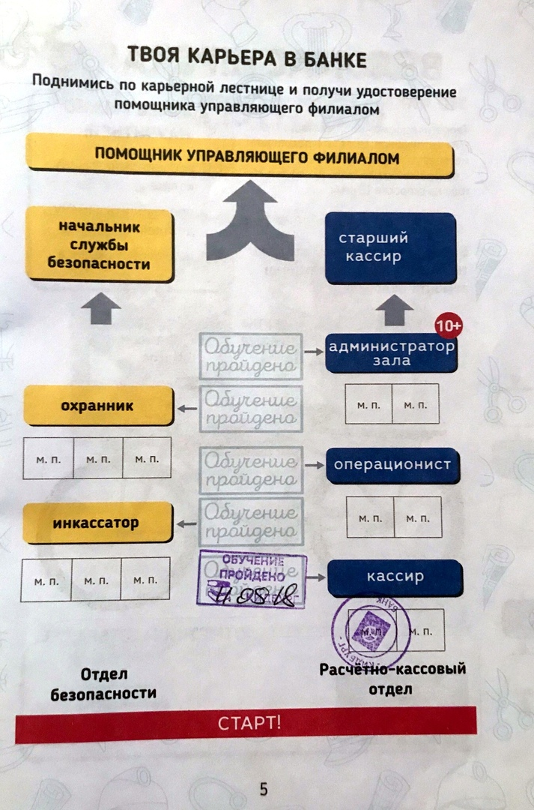 | Работник банка.  Заниматься приемом и выдачей денег и ценных бумаг, работать с пластиковыми банковскими картами и электронными деньгами.
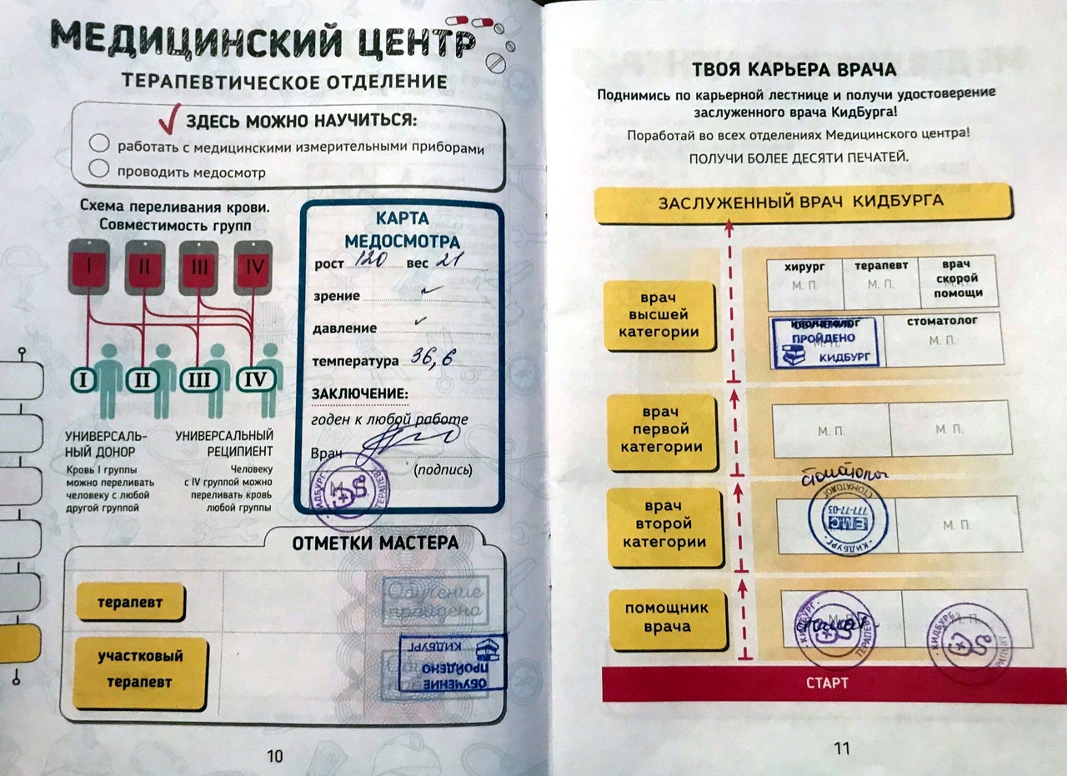 | Помощник врача, стоматолог и неонатолог.  Врач — человек, который предупреждает и лечит заболевания, а также поддерживает нормальную жизнедеятельность организма человека.

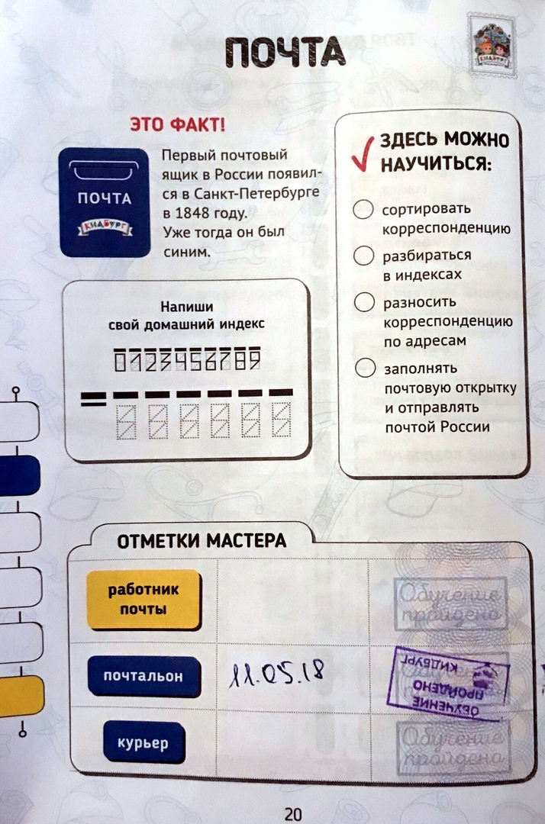 | Работник почты.  Почтальон – сотрудник почтового отделения, разносящий письма, прессу. Эта старинная профессия, которая мало изменилась за несколько столетий своего существования.
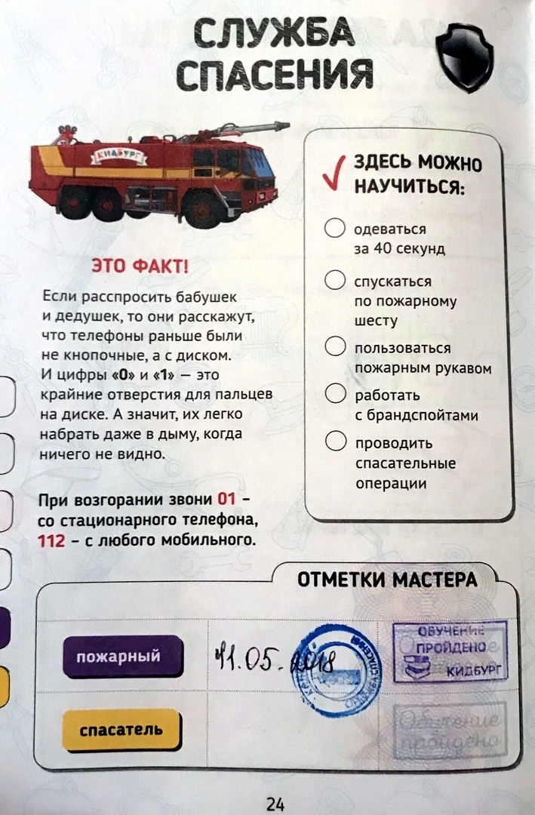 | Работа пожарным.  Это очень опасная и ответственная работа, пожарный занимается спасением людей из огня и тушением пожаров.

